**EMC SR-71: Renaissance einer Legende**

Genf, den 21. August 2024.

Sie gewann alle nur erdenklichen Preise: 2014 wurde sie beim Grand Prix d’Horlogerie de Genève in den zwei prestigeträchtigen Kategorien «Mechanische Ausnahmemodelle» und «Innovation» gleich doppelt gekrönt. Die Zeitschrift Revolution Asia ernannte sie zur «Uhr des Jahres» und der Robb Report USA zur «Best of the Best». Die Presse überschlug sich vor Lob, Philippe Dufour adelte sie gar und auch zehn Jahre nach ihrer Erschaffung ist sie im uhrmacherischen Zeitgeist sehr präsent.

Um ihren zehnten Geburtstag gebührend zu feiern, präsentiert sich die EMC (Electronic Mechanical Control) von URWERK in einem neuen Gewand aus dem Flugzeugrumpf des legendären Aufklärers SR-71!

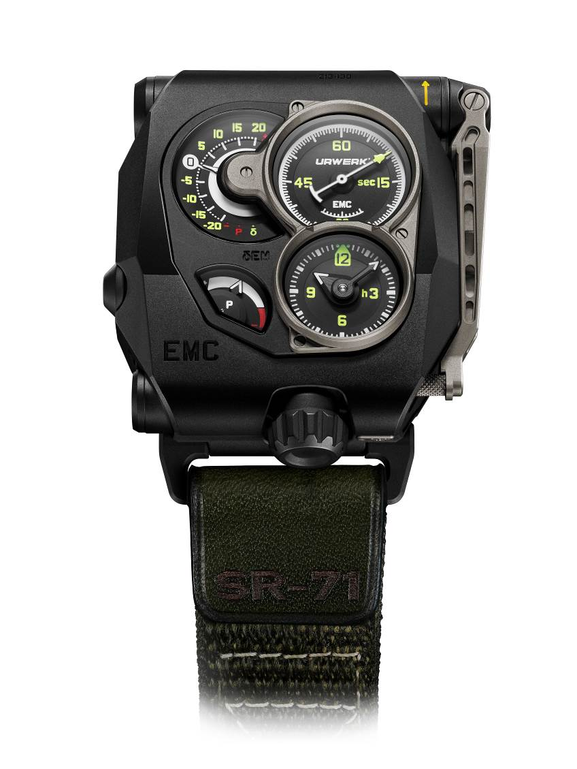

Die EMC ist eine mechanische Uhr, deren Konzept und Werk 2014 von URWERK kreiert, entwickelt und geschaffen wurde. Neben den traditionellen Informationen Stunden, Minuten, Sekunden und Gangreserve präsentiert sie die originelle und patentierte Performanceanzeige δ. Durch Betätigen eines Drückers gibt diese neuartige Funktion genau Auskunft über die chronometrische Präzision des Mechanikwerks. Diese Innovation macht die EMC zum ersten Mechanismus, der es dem Träger ermöglicht, die Leistung seines Zeitmessers in Echtzeit zu ermitteln. Dank dieser Information kann die Uhr zudem justiert werden, um die perfekte Zeitmessung als ultimatives Ziel der Uhrmacherei zu erreichen: das höchste Glück für Uhrenliebhaber jetzt am Handgelenk. Sie ging in die Annalen ein, wurde beim Grand Prix d’Horlogerie de Genève in zwei Hauptkategorien gekrönt und von der Fachpresse gerühmt. Auszeichnungen und Anerkennung – eigentlich wäre das schon eine Geschichte mit Happy End.

Dezember 2020. Zwei Männer voller Leidenschaft klopfen an die Tür des Hauptsitzes von URWERK in Genf. Sie heissen Jason Sarkoyan und Dr. Roman Sperl. Der erste ist ein Sammler und erfahrener Uhrendesigner, der eine schwarze EMC am Handgelenk trägt. Der zweite ist Luftfahrtingenieur und DER Spezialist für die SR-71 Blackbird und somit des schnellsten jemals entwickelten Flugzeugs aller Zeiten, das mit dreifacher Schallgeschwindigkeit (Mach 3+) fliegt. Zusammen bilden beide das Unternehmen Dreamland*. Sie sind von schöner Mechanik fasziniert, verstehen die Ambitionen von URWERK und teilen vor allem den gleichen verrückten Schaffensdrang der URWERK-Gründer. Sie kommen mit einer nicht minder verrückten Idee. Eine Idee, wie URWERK sie liebt: Die EMC zu ihrem zehnten Geburtstag mit einem herausragenden Sondermodell zu ehren, das die SR-71 Blackbird als das Optimum der Aufklärungsflugzeuge mit dem Optimum des uhrmacherischen Konzepts der EMC vereint. Sie besitzen einen unermesslichen Schatz: Rumpfteile der SR-71 bestehend aus Titan und einer geheimen Legierung, deren exakte Zusammensetzung niemand kennt. Die Diskussion kommt sofort ins Rollen und verläuft herrlich unkonventionell. Der Austausch setzt sich über Raum und Zeit zwischen Genf, Zürich und New York fort. Es bedurfte dreijähriger Bemühungen, damit URWERK die EMC SR-71 aus der Taufe heben konnte!

«Das ist eine etwas verrückte Geschichte, aber schliesslich entspringen die schönsten Geschichten immer einer Leidenschaft, nicht wahr?», erklärt Jason Sarkoyan begeistert. «Ich habe mich Hals über Kopf in dieses Abenteuer gestürzt. Es war umso leichter, da ich auf das Know-how und die Erfahrung von Dr. Roman Sperl («RoMiG21» auf Instagram) zurückgreifen konnte, der an der Technischen Universität München seinen Doktor machte und vor allem zu den grössten Spezialisten der Luftfahrt zählt.»

Diese EMC SR-71 wird in einer Sonderserie von nur zehn Exemplaren aufgelegt – als Ausgabe im faszinierenden Gewand aus Rumpfteilen eines sagenumwobenen Flugzeugs. Das «verbesserte» Titan wurde geschmolzen, bearbeitet und als Aufzugskurbel des Dynamos der EMC zu neuem Leben erweckt: «Die Anzeigenanordnung auf dem Zifferblatt erinnert nicht von ungefähr an die Instrumente im Cockpit der SR-71 erklärt Martin Frei, künstlerischer Direktor und Mitbegründer von URWERK. «Ob Uhr oder Flugzeug: Beides sind Maschinen, die Informationen über ihre Leistungen anzeigen. Das Zifferblatt der Uhr ist ein persönliches Armaturenbrett, das bei der EMC neben der exakten Uhrzeit auch Informationen über ihre Funktionsweise und die Art liefert, wie man sie ‹steuert›. Das ist ein einzigartiges und faszinierendes Erlebnis. Aufgrund meiner Begeisterung für alles, was mit Science-Fiction, Reisen ins Weltall und Luftfahrt zu tun hat, war ich für dieses gemeinsam mit Jason und Roman von Dreamland erfolgreich durchgeführte Projekt besonders empfänglich.»

Die EMC SR-71 erinnert mit ihren vier verschiedenen Zifferblättern, von denen zwei eine verschraubte Lünette besitzen, eindeutig an die Instrumententafeln des Flugzeugs. Dem Sekundenzeiger bei 2 Uhr, dessen Spitze dem Aufklärer nachempfunden ist, wurde besondere Bedeutung beigemessen. Es ist eines der Highlights der EMC als Beweis für ihr reibungsloses Funktionieren und ihre Präzision. Links bei 10 Uhr wird die Leistung der EMC in Sekunden pro Tag angezeigt. Darunter befindet sich bei 5 Uhr die Gangreserve der EMC. Die klassischen Stunden und Minuten werden bei 7 Uhr per Zeiger angegeben. Das hauseigene Kaliber der EMC kann durch den Saphirboden auf der Rückseite bewundert werden.

Das Manufakturwerk wurde von URWERK konzipiert, entwickelt und gefertigt. 30 Tage lang wurden die Leistungen in 5 Positionen getestet, um den höchsten Genauigkeitsansprüchen zu genügen. «Die SR-71 ist eine Legende, ein Geniestreich, der eigens für Höchstleistungen entwickelt wurde. Genau das war auch unser Ziel für die EMC», erklärt Felix Baumgartner, Uhrmachermeister und Mitbegründer von URWERK. «Beides sind spitzentechnologische Maschinen, für die es nur Piloten mit Fingerspitzengefühl braucht, damit sie ihre volle Leistung erbringen können.»

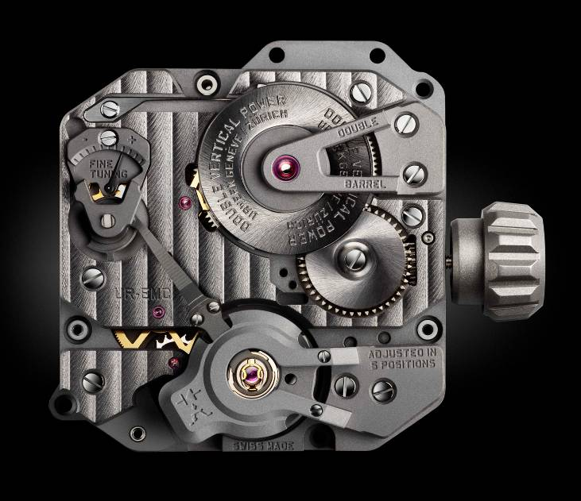

Die echten Qualitäten der Uhr sind erwiesen und gründen auf folgenden Merkmalen:

* Die Originalunruh wird aus der von URWERK wegen ihrer amagnetischen und antikorrosiven Eigenschaften besonders geschätzten Legierung ARCAP gefertigt. Ihre spezielle Form bedurfte ausgeklügelter Berechnungen für maximale Aerodynamik und minimale Störungen durch den Luftwiderstand. So kann sie ihre optimale Amplitude beibehalten.



* Die Antriebskomponente besteht aus einem vertikal auf der gleichen Achse montierten, imposanten Doppelfederhaus. Dieses ist in Serie geschaltet und sorgt für die Stabilität und lineare Performance der EMC. Gleichzeitig garantiert sie der Uhr eine Gangreserve von 80 Stunden.

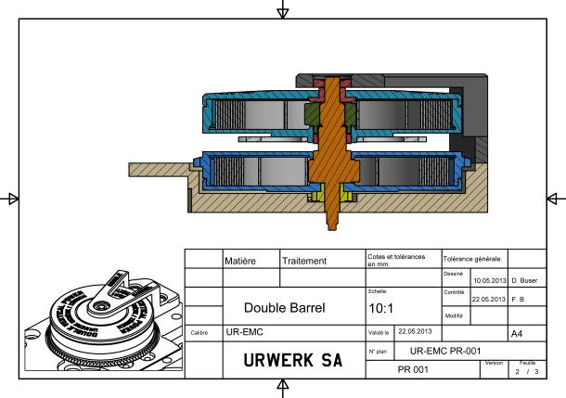

* Die von aussen zugängliche Einstellschraube ermöglicht eine präzise Justierung über den Rücker durch eine Veränderung der aktiven Länge der Spirale.

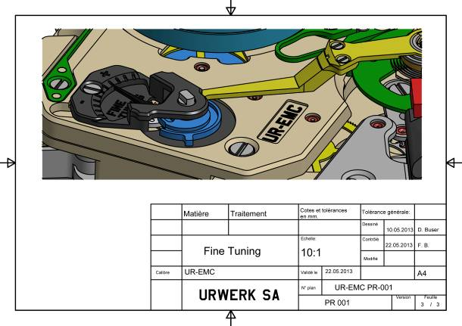

Für die Beobachtung und Bewertung des rein mechanischen Werks musste die elektronische Komplikation, d. h. das Überwachungsorgan, neu überdacht werden. Olivier Evalet war als Software-Entwickler mit einer ungebremsten Leidenschaft für Software-Engineering und Informatik massgeblich an diesem Projekt beteiligt: «Wir hatten die Idee, die Präzision der Optik und somit des Lichts zu verwenden, um die Leistung des Mechanikwerks zu messen. Wir verwendeten einen Quarz mit einer Frequenz von 16 MHz und erhielten so eine Messgenauigkeit von weniger als 10 Mikrosekunden.»

Zur Kontrollfunktion der EMC gehören folgende Elemente:

* Ein mit der Unruh gekoppelter optischer Sensor (*Optical Sensor*)

Er besteht aus je einem auf beiden Seiten der Unruh positionierten Sender und Empfänger und zeichnet jeweils 3 Sekunden lang die Schwingungen des mit 28 800 Halbschwingungen pro Stunde oder 4 Hz oszillierenden Organs auf. Diese Messung wird von Hand durch Betätigung eines Drückers (Start Button) ausgelöst.

* Ein elektronischer Oszillator mit einer Frequenz von 16 MHz

Das ist das Referenzelement der EMC. Für die genauestmögliche Messung wird die Leistung der mit 4 Hz schwingenden Unruh mit diesem aussergewöhnlichen Oszillator verglichen.

* Ein integrierter Schaltkreis

Dieser Rechner ist in der Lage, die Differenz (mit dem Buchstaben δ dargestellt) zwischen dem Gang des Werks und dem Referenzoszillator zu bestimmen. Jede Mikrosekunde Unterschied zwischen den beiden Werten wird als positive oder negative Abweichung des Mechanikwerks in Sekunden ausgedrückt. Eine Differenz von 0,0000014 Sekunden pro Halbschwingung entspricht einer Sekunde Gangabweichung pro Tag.

* Ein Generator mit Handaufzug (*Generator*)

Das Kontrollorgan der EMC (optischer Sensor und Rechner) erhält seine Energie über einen Mikromotor des Schweizer Unternehmens Maxon, das für die NASA und deren Erforschung des Planeten Mars den Motor des Moduls *Pathfinder* entwickelte und so berühmt wurde.

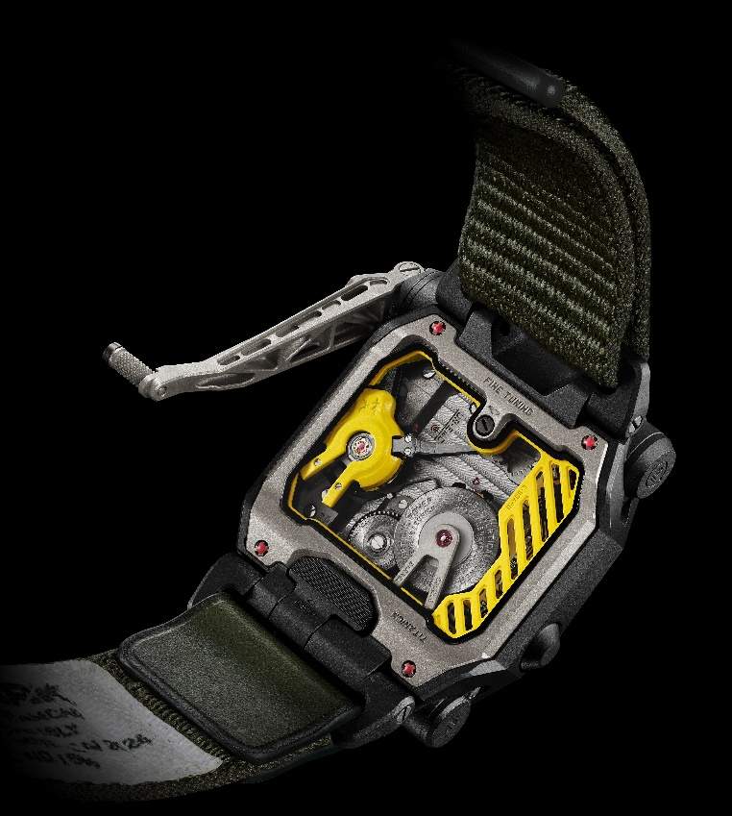

«Die EMC ist eine Hommage an die mechanische Uhr und die Arbeit des Uhrmachers», sagt Felix Baumgartner. «Eine Mechanikuhr ist ein sensibler Organismus, dessen Gang aufgrund verschiedener Parameter variiert und fluktuiert», erklärt er. «Diese Rhythmus- und Leistungsschwankungen kann der Uhrmacher feststellen, weil er die Hilfsmittel besitzt, mit denen er die Ganggenauigkeit des Werks testen kann. Laien verfügen hingegen selten über diese Werkzeuge. Mit der EMC bieten wir ihnen aber die Möglichkeit, selber den Puls des eigenen Zeitmessers zu fühlen, seinen Herzschlag und seine Veränderungen zu spüren.»

Das ist das Grundkonzept der EMC. Diese bahnbrechend neue Art von Mechanikuhr verfolgt drei Ziele:

* externe Einflüsse (Aktivität, Temperatur und Druck) auf den Mechanismus aus Unruh und Spirale aufzeigen,
* Verzerrungen an der Quelle korrigieren, Flexibilität verleihen und die bestmögliche chronometrische Leistung erreichen und
* einen Austausch ermöglichen, die Interaktivität zwischen der Uhr und ihrem Besitzer fördern und den Träger der Uhr zum Regleur zu machen.

«Diese EMC übernimmt das wagemutige Design sowie den mattschwarzen Rumpf der legendären SR-71 Blackbird. Die prestigeträchtige Zusammenarbeit ist die perfekte Verschmelzung der Exzellenz in Sachen Uhrmacherei und Luftfahrttechnik. Die neue Auflage der EMC begnügt sich nicht nur damit, die Zeit mit noch nie dagewesener Genauigkeit zu messen, sondern steht auch für die Schnelligkeit und das Tarnvermögen der SR-71. Eine einzigartige und berauschende Erfahrung», sagt Martin Frei über das Gefühl.

Das höchste Glück der Uhrmacherei gepaart mit der Stärke und Eleganz der SR-71 endlich in greifbarer Nähe. URWERK lädt Sie ein, diese limitierte Sonderserie als Symbol für Innovation und Perfektion zu entdecken.

**Technische Merkmale**

EMC SR-71 (Sonderserie von 10 Exemplaren)

|  |  |
| --- | --- |
| **Gehäuse** |  |
| Material: | Titan und Stahl |
|  | Kurbel in SR-71-Legierung  (Titan, Aluminium, Vanadium, Silizium, Eisen und Molybdän) |
| Abmessungen: | Breite 47,55 mm, Länge 49,57 mm, Höhe 17,58 mm |
| Glas: | Saphirkristall |
| Wasserdichtigkeit: | Druckgeprüft bis 30 m / 3 atm |
| Vollendungen: | sandgestrahlt |
|  |  |
|  |  |
| **Werk** |  |
| Kaliber: | UR-EMC, URWERK-Manufakturwerk |
| Hemmung: | Schweizer Ankerhemmung |
| Unruh: | ARCAP P40, URWERK-Unruh gekoppelt mit optischem Sensor |
| Frequenz: | 28 800 Halbschwingungen pro Stunde oder 4 Hz |
| Unruhfeder: | Flach |
| Energiequelle: | Vertikal in Serie montiertes Doppelfederhaus |
| Gangreserve: | 80 Stunden |
| Aufzug: | Handaufzug |
| Vollendungen: | Genfer Streifen, gewendelt, mikrosandgestrahlt, anglierte Schraubenköpfe |
|  |  |
|  |  |
| **Künstliche Intelligenz** |  |
| Generator: | Generator mit Handaufzug Maxon® |
| Kontrollorgan: | Optischer Sensor verbunden mit mechanischer Unruh, elektronischer Oszillator mit einer Frequenz von 16 MHz  Elektronischer Schaltkreis |
|  |  |
|  |  |
| **Anzeigen** | Stunden, Minuten, Sekunden, Leistungsanzeige δ (patentiert), Gangreserve und Schraube für Werkseinstellung |
| **Armband** | NATO-Armband (Nylon und Leder) im Stil der in der Luftfahrt verwendeten Sicherheitsleinen, Scratch-Verschluss |
| **Preis** | CHF 150 000 (vor Steuern) |

DREAMLAND

Dreamland: Pionierarbeit für die Zukunft des Luft- und Raumfahrt-Lifestyles

Dreamland ist die Idee des Unternehmerduos Jason Sarkoyan und Dr. Roman Sperl, die aus der Luft- und Raumfahrt sowie dem Luxussektor stammen. Diese einzigartige Lifestyle-Marke hat es sich zur Aufgabe gemacht, Produkte zu entwickeln, die nicht nur den Bedürfnissen der Weltraumforschung gerecht werden, sondern auch den Nervenkitzel der amerikanischen Raumfahrt in den Alltag bringen. Dreamland bietet eine Reihe von Produkten an, die von spezieller Kleidung und Möbeln bis hin zu fortschrittlichen Raumschiffdesigns reichen und alle von der historischen und geheimen Technologie inspiriert sind, die hinter den berühmtesten Militärflugzeugen und Raumfahrtmissionen der USA steht.

URWERK

URWERK wurde 1997 von Felix Baumgartner und Martin Frei gegründet und entstand aus der Überzeugung, dass die Geschichte der Hohen Uhrmacherei eine sich ständig verändernde Kunst ist. Felix Baumgartner ist wie sein Vater und sein Grossvater Uhrmacher und hat die Zeit im Blut. Als Absolvent der Schaffhauser Uhrmacherschule lernte er an der Werkbank seines Vaters die Geheimsprache der Minutenrepetition, des Tourbillons und des ewigen Kalenders. Martin Frei ist das künstlerische Gegengewicht zum technischen Fachwissen seines Partners. Er wurde 1987 an der Hochschule für Gestaltung und Kunst in Luzern aufgenommen und beschäftigte sich mit allen Formen des bildnerischen Ausdrucks von der Malerei über die Bildhauerei bis zur Videokunst und entwickelte sich zu einem reifen Künstler. Die beiden Männer trafen sich zufällig und entdeckten eine gemeinsame Faszination für die Zeitmessung. Sie verbrachten Stunden damit, die Diskrepanz zwischen den Uhren, die sie in den Geschäften sahen, und der Vision ihrer zukünftigen Kreation zu analysieren: «Es war nicht unser Ziel, eine weitere Version einer bestehenden mechanischen Komplikation auf den Markt zu bringen», erklären die beiden. «Unsere Uhren sind einzigartig, weil jede von ihnen als Originalwerk konzipiert wurde. Vor allem wollen wir über die traditionellen Horizonte der Uhrmacherei hinausgehen.»